CompeteFor 简介

The CompeteFor的任务
§为确保伦敦2012奥运商机的透明度和有效性，为伦敦2012建设争取最大数量及多样化的商业投资，以及为英国商业创造更多的机遇和技术遗产
CompeteFor 是
§是伦敦2012商务网络的一部分
§一个用于发布伦敦2012供给链中最新商业项目网站，并使该供给链更加多元化
§像一个“在线交友”网站，协同供给链中的买家与潜在卖家，生成候选名单
§可服务于私人和官方买家
§用于指示英国企业找到现存的当地商业支持，以提升商业容量与专业度
§由伦敦发展署管理; 由英国所有地区及地方议会出资设立的
您可以通过CompeteFor得到
§供应商只需要通过一次的注册就可以共享全英成百上千的商业机遇
§为采购商降低采购成本，以最经济的价格得到最好的产品
§供应商与经销商的参与过程都十分简便
§对所有的供应商提供平等的机
CompeteFor: 到现在取得的成绩
•超过 67,000 个商家进行了注册：
–大约 80% 为中小型企业
–高增长性: 每周平均约有1200 个新商家进行注册
•超过2,500份合同已经被发布其上
•304份合同被签订，其中有174份（57%）为CompeteFor供应商
•超过 220 家采购机构在使用CompeteFor, 其中包括伦敦奥运交付局（ODA）, 伦敦奥组委（LOCOG）, 伦敦交通局（TfL）, Sir Robert McAlpine, Skanska, Balfour Beatty, Westfield and the LDA
•超过80% 采购者来自私人领域

另附伦敦投资局提供的伦敦奥组委未来5个月竞标项目预测的网址链接，供参考。
http://www.thinklondon.com/london2012/engage.html
http://www.thinklondon.com/dynamic/networking_and_events/events/past/2010/2012_webinar_procurement_and_sustainability.html
CompeteFor 简易操作指南
◆关于CompeteFor

CompeteFor是提供有关2012奥运投资商机及公布相关信息的指定网站，任何规模的企业都可以通过它作为买家或供应商为奥运会提供相关的产品、服务以及参与相应的竞标活动。

◆具体操作流程如下
- 输入www.competefor.com进入CompeteFor网站
- 注册成为用户
- 在首页点击“注册”按钮
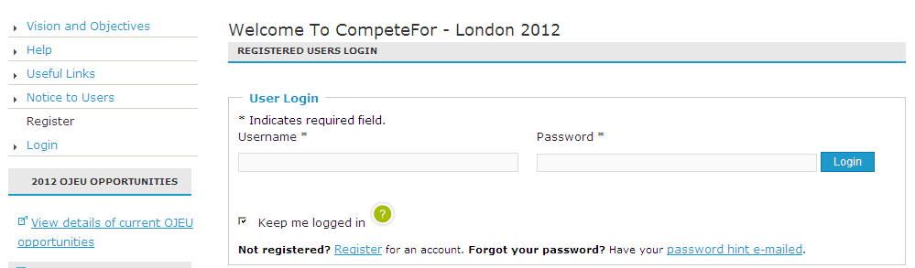
点击“Register” （注册）按钮

- 填写个人注册信息
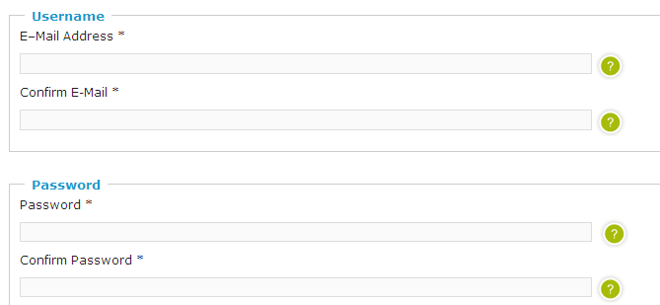

- 注册完毕后即自动转入CompeteFor主页，点击“搜索”来查找企业感兴趣的2012奥运项目
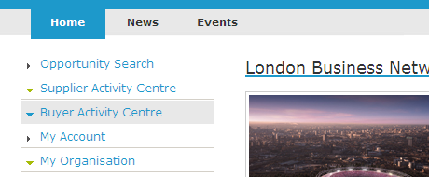
点击“Search” （搜索）

- 在搜索栏输入感兴趣的项目名称
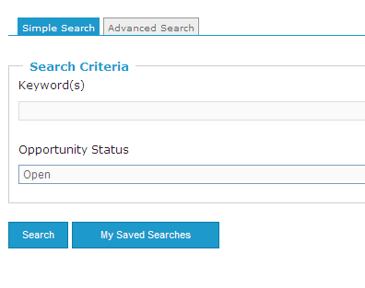
输入要搜索的项目名称：如construction
- 在您感兴趣的项目列表中，点击想要具体了解的项目
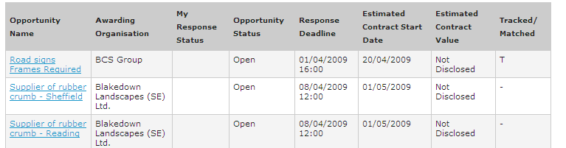
点击这里的项目

- 如决定投标，请点击“Respond”网上投标
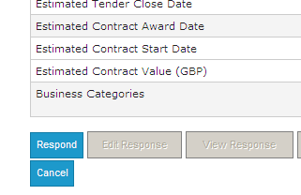
点击此处投标

